**Informe del Proyecto de Sistema**

**de Software**

**Sistema de Gestión de Eventos**

**Especificación de Caso de Uso del Negocio**

**Visualizar eventos cercanos**

Versión 4.0

2019

**Historial de Revisión**

|  |  |  |  |
| --- | --- | --- | --- |
| **Fecha** | **Versión** | **Descripción** | **Autor** |
| 22/10/2019 | 1.0 | Realización de las especificaciones de caso de uso del negocio | El equipo de trabajo |
| 23/10/2019 | 2.0 | Corrección de las especificaciones del caso de uso del negocio | El equipo de trabajo. |
| 23/10/2019 | 3.0 | Colocación de la portada y revisión del informe | El equipo de trabajo. |
| 02/11/2019 | 4.0 | Revisión final del informe | El equipo de trabajo |

Tabla de Contenido

**1.** **Introducción** 5

1.1. Propósito 5

1.2. Alcance 5

1.3. Definiciones, Acrónimos y Abreviaciones 5

1.4. Referencias 5

**2.** **Visualizar eventos cercanos** 5

2.1. Descripción breve 5

**3.** **Flujo de trabajo.** 5

3.1. Flujo de trabajo básico. 5

**4.** **Flujos de trabajo alternativos** 6

4.1. No encontrar eventos a realizar 6

4.2. No se cuenta con información suficiente 6

4.3. No se recibe la solicitud enviada por el usuario 6

4.4. No se recibe la respuesta del operario 6

**5.** **Agentes implicados en el proceso de negocio: Visualizar eventos cercanos** 7

**6.** **Diagrama de roles del caso de uso: Visualizar eventos cercanos** 7

**7.** **Acciones necesarias para realizar el proceso de negocio** 7

**8.** **Diagrama de Actividad** 8

**9.** **Lista de actividades a automatizar** 8

**10.** **Listado de entidades del proceso del negocio** 8

**11.** **Reglas de negocio del proceso de negocio: Visualizar eventos cercanos** 8

**12.** **Modelo de caso de uso inicial para el proceso: Visualización de los eventos cercanos a la ubicación del usuario.** 10

**13.** **Modelo de objetos del negocio del proceso de objetos: Visualización de los eventos cercanos a la ubicación del usuario.** 11

**Especificación de Caso de Uso del Negocio Visualizar eventos cercanos**

# **Introducción**

El presente trabajo estudia la evaluación del proceso de negocio para visualizar todo tipo de eventos cercanos a la ubicación del usuario.

## Propósito

Poder tener una forma dinámica, atractiva y sencilla de poder visualizar todo tipo de eventos cercanos al usuario dentro de un mapa para su posterior apreciación de forma rápida y fácil por parte del usuario.

## Alcance

Se desarrollará una forma novedosa de interactuar con el sistema para la visualización correcta y sencilla de los diversos eventos cercarnos a la ubicación del usuario.

## Definiciones, Acrónimos y Abreviaciones

* CUN: Caso de uso de negocio.
* SGE: Sistema de Gestión de Eventos.

## Referencias

Entrevistas:

* Alcalde de Lima: Jorge Muñoz Wells
* Jefa de la Oficina de Publicitario: Rosa Elvira Miranda Ramos.

# **Visualizar eventos cercanos**

## Descripción breve

En este caso de uso del negocio se tiene la descripción que el usuario debe realizar para poder tener información acerca de un evento cercanos a su posición.

# **Flujo de trabajo.**

## Flujo de trabajo básico.

1. El CUN empieza cuando el usuario desea visualizar los eventos cercanos a su ubicación.
2. El usuario procederá a buscar en el navegador sobre un evento cercano de acuerdo con su necesidad.
3. El usuario ingresara al sitio web de la empresa que gestiona diversos eventos.
4. El usuario procederá a buscar los eventos que se llevan a cabo cerca de su ubicación.
5. El usuario selecciona el evento al que desea acudir, de la lista de eventos mostrados en el sitio web
6. El usuario envía sus datos para solicitar información sobre el evento en el cual esta interesados.
7. El operario de los eventos recibe la solicitud del usuario y revisa lo solicitado por el usuario.
8. El operario prepara la información necesaria
9. El operario envía la información al usuario.
10. El usuario recibe la información solicitada anteriormente.
11. El usuario podrá visualizar toda la información relacionada con el evento seleccionado.

# **Flujos de trabajo alternativos**

## No encontrar eventos a realizar

En el paso 4

El caso en que la ubicación donde se encuentre el usuario no exista eventos, no podrá acceder a la información que desea.

## No se cuenta con información suficiente

En el paso 6

En el caso en que la información del evento no sea relevante para el usuario, este desiste de su intención de acudir al evento.

## No se recibe la solicitud enviada por el usuario

En el paso 7

En el caso en que la información que el usuario envió no sea recibida, no podrá ser respondida por parte del operario.

## No se recibe la respuesta del operario

En el paso 9

En el caso en que la información del evento no sea recibida por el usuario, este desiste de su intención de acudir al evento.

1. **Agentes implicados en el proceso de negocio: Visualizar eventos cercanos**

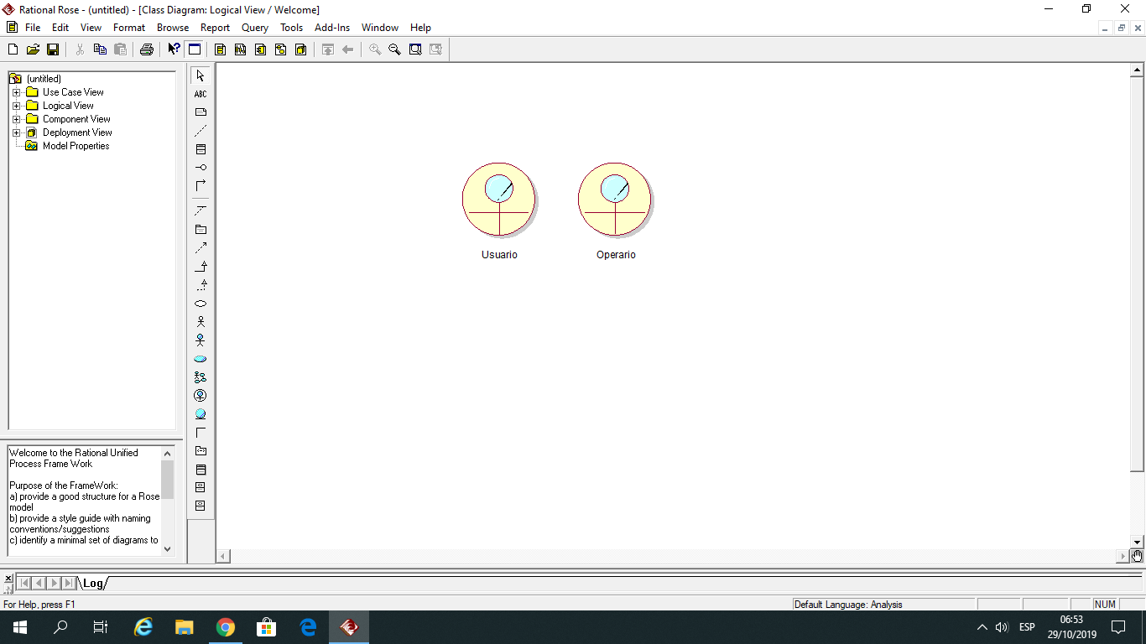

1. **Diagrama de roles del caso de uso: Visualizar eventos cercanos**

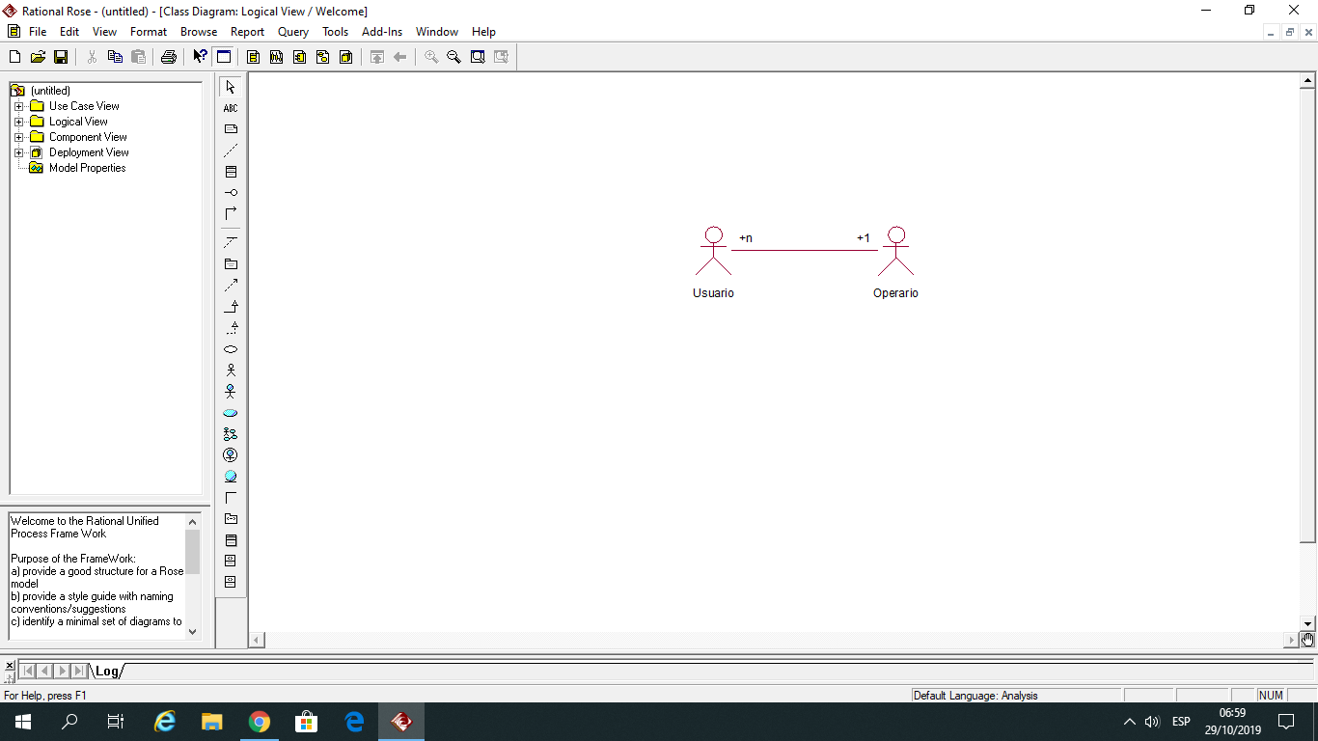

1. **Acciones necesarias para realizar el proceso de negocio**

* **Usuario**
* Ingresar al sitio web de la entidad del evento.
* Buscar los eventos a realizar.
* Escoger el evento deseado.
* Envía datos para solicitar información
* Recibe la información solicitada
* Visualizar la información del evento seleccionado.
* **Operario**
* Recibe solicitud del usuario
* Prepara la información del evento
* Envía la información al usuario

1. 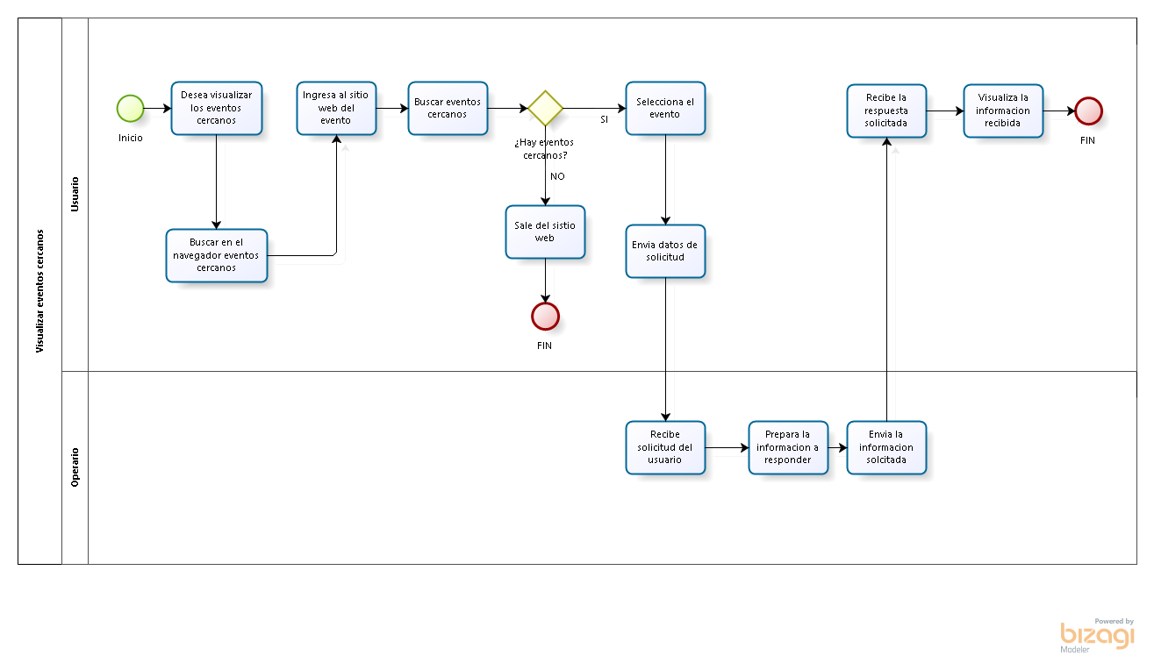**Diagrama de Actividad**
2. **Lista de actividades a automatizar**

* Búsqueda de los eventos cercanos
* Escoger el evento deseado
* Envió de datos para solicitud de información.
* Preparar la información del evento.
* Envió de la información al usuario.

1. **Listado de entidades del proceso del negocio**

* Búsqueda
* Elección
* Envío
* Preparación

1. **Reglas de negocio del proceso de negocio: Visualizar eventos cercanos**

* **Objeto de información: Evento**

**Atributos**

* Nombre
* Fecha
* Ubicación
* Comentarios
* Calificación (1/2/3/4/5)

**Restricciones**

* La calificación del evento solo puede ser de 1, 2, 3,4 o 5.
* La fecha tiene que ser mayor a la actual.
* **Objeto de información: Lugar**

**Atributos**

* Latitud
* Longitud
* Descripción

**Restricciones**

* La latitud y longitud deben estar en el formato estándar de coordenadas.
* **Objeto de información: Mapa**

**Atributos**

* Eventos

**Restricciones**

* Se debe tener el registro de los eventos en una lista en el atributo “Eventos”.
* **Actividades: Búsqueda de los eventos cercanos**

**Origen:**

**Agente:** Usuario del sitio web

**Precondiciones:** Ingresar al sitio web de la entidad del evento

**Post condiciones:** Se ha encontrado los eventos a realizar

**Caso de uso del sistema:**<pendiente de especificar>

* **Actividades: Escoger evento deseado**

**Origen:** Buscar los eventos deseados

**Agente:** Usuario del sitio web

**Precondiciones:** Haber realizado la búsqueda de los eventos

**Post condiciones:** Se realiza la elección de los eventos deseados

**Caso de uso del sistema:**<pendiente de especificar>

* **Actividades: Envió de datos para la solicitud de información**

**Origen:** Escoger el evento deseado

**Agente:** Usuario del sitio web

**Precondiciones:** Se ha seleccionado el evento deseado

**Post condiciones:** Se ha enviado correctamente la solicitud de información

**Caso de uso del sistema:**<pendiente de especificar>

* **Actividades: Preparar la información del evento**

**Origen:** Recepción de la solicitud de información por parte del usuario

**Agente:** Operario

**Precondiciones:** Se ha recibido la solicitud de información del evento

**Post condiciones:** Se ha preparado la información solicitada correctamente.

**Caso de uso del sistema:**<pendiente de especificar>

* **Actividades: Envió de la información al usuario**

**Origen:** Preparar la información del evento

**Agente:** Operario

**Precondiciones:** Se ha realizado la preparación correcta de la información del evento

**Post condiciones:** Se envía de forma satisfactoria la información al usuario

**Caso de uso del sistema:**<pendiente de especificar>

1. **Modelo de caso de uso inicial para el proceso: Visualización de los eventos cercanos a la ubicación del usuario.**

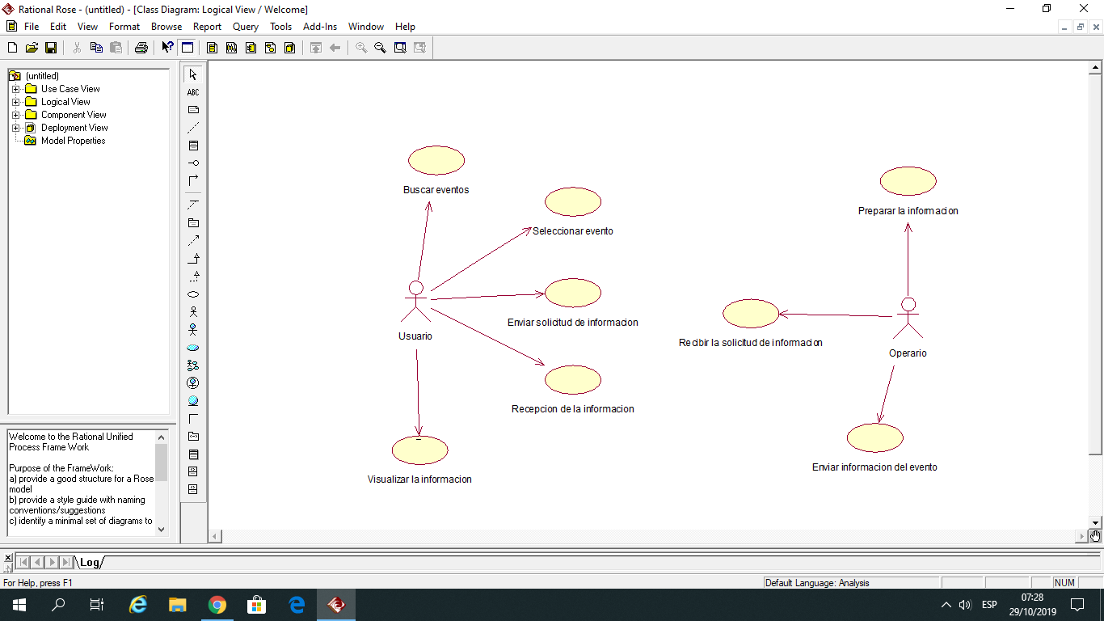

1. **Modelo de objetos del negocio del proceso de objetos: Visualización de los eventos cercanos a la ubicación del usuario.**

